Kto jest kim w „Grze o tron” – drzewo genealogiczne | materiał pomocniczy

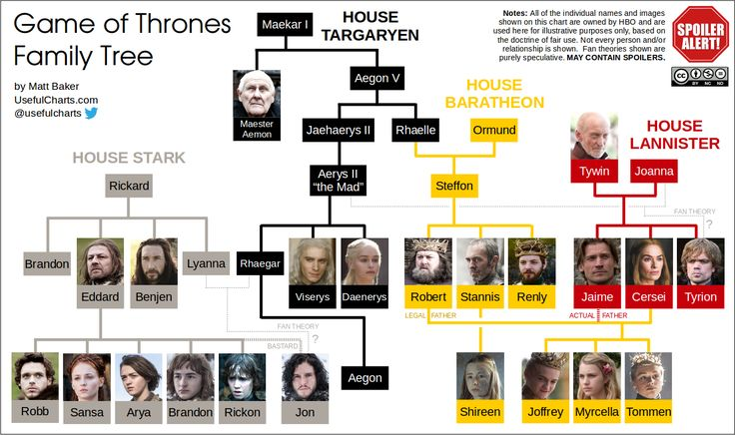

Pobrane [z:] http://pl.pinterest.com/pin/438960294907508749/

